**Проект «Какого цвета осень».**

**Вид проекта**: Групповой, познавательно-исследовательский, творческий, игровой.

**Сроки реализации:** Краткосрочный

**Участники проекта:** воспитатели, дети старшей группы, родители.

**Актуальность**: Развитие творческих способностей, воображения, развитие мелкой моторики у дошкольников способствует формированию предпосылок учебной деятельности.

**Цель:** Расширение знаний детей об осени, как о времени года, ее признаках и явлениях. Формировать эстетическое восприятие окружающего мира и способствовать творческому и речевому развитию детей.

Создание условий для развития познавательных и творческих способностей детей в процессе разработки совместного проекта

**Задачи:**

**1.**Обобщить и систематизировать представления детей об осенних изменениях в природе, о характерных сезонных явлениях;

**2**.Расширить представления детей о многообразии и пользе осенних даров природы;

**3**.Развивать умение видеть красоту окружающего природного мира, разнообразие его красок и форм через наблюдения во время прогулок, экскурсий, при рассматривании иллюстраций и картин художников;

**4**.Расширять и активизировать речевой запас детей на основе углубления представлений об окружающем;

**5**.Развивать способность применять сформированные умения и навыки связной речи в различных ситуациях общения;

**6**.Способствовать развитию памяти, восприятия;

**7**.Воспитывать у детей бережное отношение к природе.

**Формы и методы реализации проекта**

ООД; наблюдения на прогулках, целевые прогулки и экскурсии; рассматривание тематических альбомов, репродукций картин, иллюстраций, фотографий;

создание и просмотр презентаций;

чтение художественной литературы о природе, о временах года; утренние беседы (в рамках календаря познавательной деятельности); выставки творческих работ (индивидуальных, коллективных и выполненных совместно с родителями);

**Предполагаемые результаты**: Расширится кругозор детей о растительном мире, о мире живой природы и сезонных изменениях. Дети смогут использовать полученные знания в художественном творчестве.

Расширятся знания детей об осени, ее признаках и дарах; пополнится словарный запас;

Сформируется активность и заинтересованность в образовательном процессе детей у родителей; изготовление гербарий осенних листьев; праздник осени.

**Этапы реализации проекта.**

1.Подбор методической литературы по данной теме;

2.разработка наблюдений в природе;

3.подбор детской художественной литературы;

4. подбор настольно-печатных и дидактических игр, наглядного материала, раскрасок на тему «Осень», подбор аудиозаписей.

**Содержание деятельности по образовательным** **областям:**

**Познавательное развитие**

ООД «Осенняя прогулка»;

ООД «Дарит осень чудеса»;

Цикл наблюдений «Изучаем жизнь природы осенью»;

Экскурсия по территории ДОУ;

Экспериментальная деятельность с осенними листьями;

Д/и «С какого дерева листок», «Кто больше знает примет осени? ».

Изготовление гербария и поделок из осенних листьев.

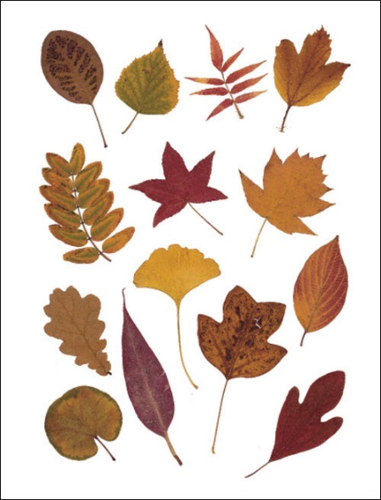

**Коммуникативное развитие:** ООД*«*Золотая осень»; Рассматривание иллюстраций об осени, составление описательных рассказов об осени из личного опыта и по картинам и иллюстрациям.

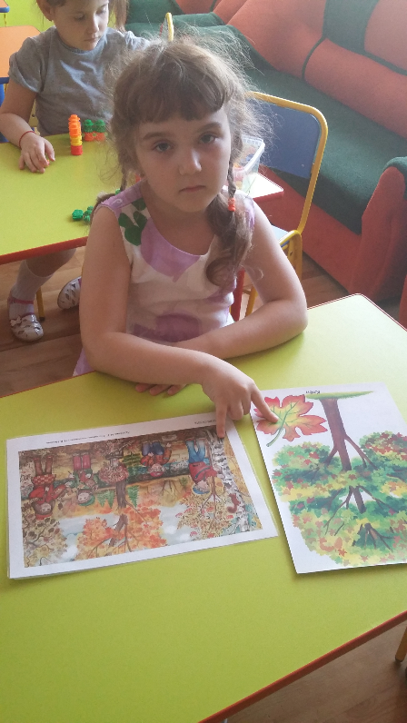

**Чтение художественной литературы:**

А. С. Пушкин «Уж небо осенью дышало… »;

И. А. Бунин «Лес, точно терем расписной… »;

К. Бальмонт «Осень»;

А. Майков «Осенние листья»;

Е. Трутнева «Листопад», «Улетает лето»;

Загадки, пословицы, поговорки;

**Словесные игры:**«Опиши словами осень!», «Осень в лесу»,

«Вспомни – назови», «Один – много», «Будь внимательным», «Подбери действие»; «Осенние деревья».

***Социально-коммуникативное развитие.*** Сюжетно-ролевые игры: «На прогулке в осеннем лесу»;

**Д/игры**: «Угадай, что где растет?», «Осенние слова», «Найди дерево по описанию», «Найди пару»; «Времена года», «С какой ветки детки?», «Найди дерево по описанию».

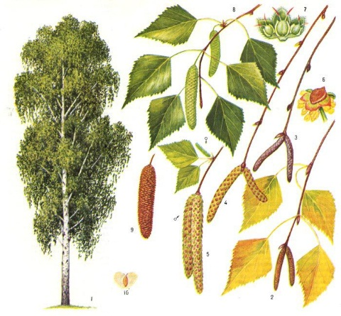

***Художественно-эстетическое развитие.***

Рисование: «Золотая осень»

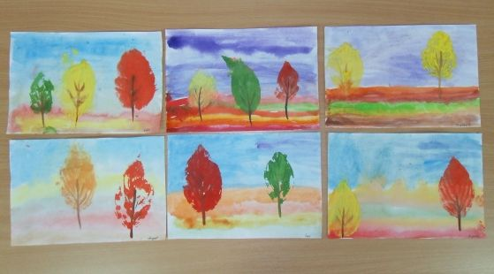

Аппликация: «Осеннее дерево». Коллективная работа «Осень в ладошках».

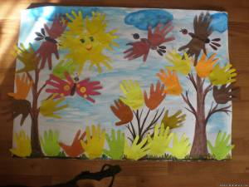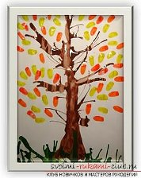

**Лепка:** «Деревья осеннего леса»

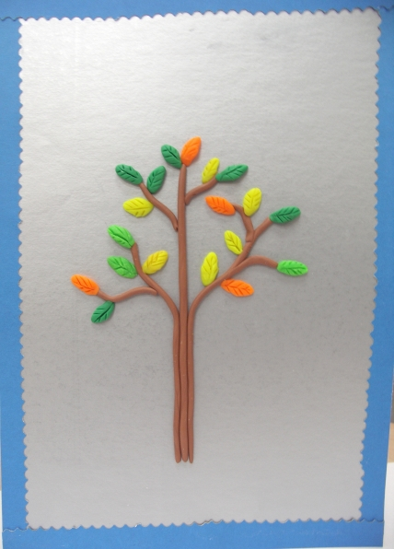 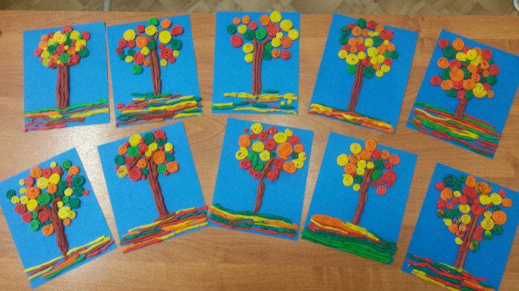

Рассматривание репродукций картин:

И. С. Остроухов «Золотая осень»,

И. И. Левитан «Золотая осень»,

И. Шишкин «Осень»,

Прослушивание музыкальных произведений:

П. Чайковский «Времена года»,

***Физическое развитие.***

Пальчиковая гимнастка «Вышел дождик погулять», «Листочки»;

Физкультминутка «Мы – осенние листочки», «Ветерок»;

Дыхательная гимнастика «Ветерок»;

П/игры: «У медведя во бору», «Совушка», «Перелет птиц», «Раз, два, три, названный лист бери»;

**Взаимодействие с родителями.**

Оформление папок – передвижек для родителей по теме проекта

Сбор природного материала, «Поделки из природного материала».

**3. Заключительный этап.**

*1. Подведение итогов проекта.*

Продукт проектной деятельности:

- выставка «Поделки из природного материала»,

- оформление раздевалки с использованием работ детей.

- оформление альбома Осень

РАЗВЛЕЧЕНИЕ «Осень в гости к нам пришла»

**Результаты проектной деятельности:**

В ходе реализации проекта у детей:

- развивались творческие способности,

- углубились знания о природе, укрепилось представление о необходимости бережного отношения к ней,

- совершенствовалось умение осуществлять экспериментальную деятельность, устанавливать причинно-следственные связи в окружающем мире,

- расширился и активизировался словарный запас,

- у родителей появился интерес к проектной деятельности, они с удовольствием принимали участие в оформлении выставки

